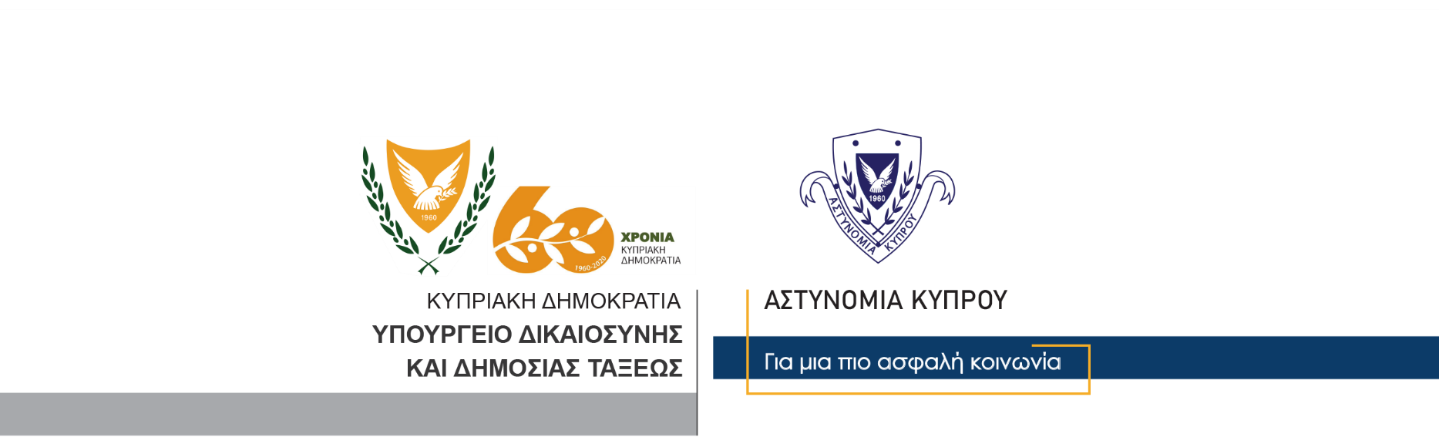

Γραφείο Τύπου
και Δημοσίων Σχέσεων

7 Νοεμβρίου, 2020
Δελτίο Τύπου 6 – Θανατηφόρο τροχαίο με θύμα 62χρονο
Σε θανατηφόρο τροχαίο δυστύχημα που σημειώθηκε σήμερα το μεσημέρι στη Λεμεσό, έχασε τη ζωή του ο Ανδρέας Ιακώβου, 62 ετών από τη Λεμεσό.
Το θανατηφόρο τροχαίο συνέβη γύρω στις 1.30μμ., όταν αυτοκίνητο που οδηγούσε 37χρονος, στην οδό 28^{ης} Οκτωβρίου στη Λεμεσό, φθάνοντας στο ύψος του Δημόσιου Κήπου, κάτω από συνθήκες που διερευνώνται, παρέσυρε και τραυμάτισε θανάσιμα τον 62χρονο, ο οποίος τη στιγμή εκείνη ποδηλατούσε, διασταυρώνοντας διάβαση πεζών.
Εναντίον του 37χρονου εκδόθηκε δικαστικό ένταλμα και συνελήφθη για διευκόλυνση των εξετάσεων.
Η Τροχαία Λεμεσού συνεχίζει τις εξετάσεις.

ΓΡΑΦΕΙΟ ΤΥΠΟΥ

